Nombre: Pichardo Rico Cristian Eduardo Computación I Grupo: 9080
Práctica 5
|
Bash 1
Ejercicio 1. Corre los comandos anteriores desde el prompt. Anotar lo que sucede.
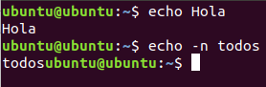

El comando clear limpió los comandos anteriores que había ejecutado de la pantalla, el comando “echo Hola” imprimió en pantalla la palabra Hola, mientras que el comando “echo -n todos” imprimió en pantalla la palabra todos pero omite el salto de línea final.
Estos mismos comandos se pueden escribir en un archivo de texto y utilizar el comando bash para ejecutarlo. En mi ejemplo, primeo escribí el archivo de texto con los comandos contenidos en él de la siguiente manera:

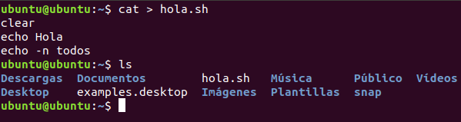

Después de ello, utilicé el comando “bash ./hola.sh” y se ejecutaron todos los comandos escritos en el archivo “hola.sh”, primero se ejecuta el comando clear que limpia toda la pantalla de los comandos que hemos utilizado anteriormente y después ejecuta los comandos “echo Hola” y “echo -n todos” respectivamente.
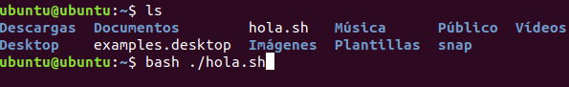

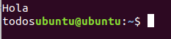

Ejercicio 2. Vamos a considerar una serie de instrucciones, primero vamos a correr una a una usando el prompt del sistema:
clear
echo “Introduce un nombre”
echo -n “|prompt>”
read resp
echo $resp

El comando clear limpia la pantalla. Después, el comando “echo “Introduce un nombre”” imprime en pantalla la frase “Introduce un nombre”, en el siguiente comando “echo -n “|prompt>”” imprimió en pantalla “|prompt>”, el comando “read resp” espera que se le introduzca un texto para guardarlo en la variable “resp” y el comando “echo $resp” imprime en pantalla el texto guardado en la variable “resp”.

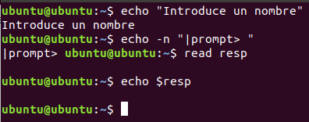

Ejercicio 3. Crea el script correspondiente. Nota alguna diferencia entre el ejercicio 2 y 3 ¿Qué sucede?
Primero escribí todos los comandos dentro de un archivo de texto y ejecuté el comando “bash ,/C.sh” para que ejecutaran todos los escritos en el archivo de texto.
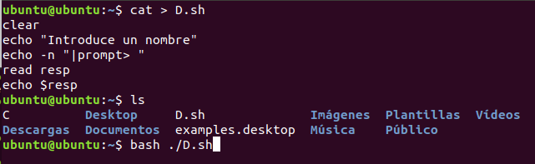

Primero se ejecutó la primer línea del archivo de texto, es decir, se ejecutò el comando “clear” el cual limpia la pantalla. Después, el comando “echo “Introduce un nombre”” imprime en pantalla la frase “Introduce un nombre”, en el siguiente comando “echo -n “|prompt>”” simuló un prompt para recibir la instrucción de la linea siguiente. Y hasta ahí se quedó, esperando una instrucción.

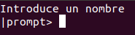

La principal diferencia es esa, de que aquí sí se simuló un prompt para esperar la siguiente instrucción, mientras que en el ejercicio 2 solo se imprimió en pantalla “|prompt>”, y que en este ejercicio no se ejecutaron los demás comandos escritos en el archivo de texto.

Ejercicio 4. Use la estructura del comando anterior para crear un directorio A, pero primero pruebe si existe el directorio A usando la siguiente condicional “-d nombre_dir”, si el directorio A existe entonces la condicional es verdadera. []

En mi ejemplo, en el primer caso no existía el directorio A, por lo que la condición es falsa y al no poner un comando que hiciera algo en dado caso de que la condición fuese falsa, pues no pasó nada, simplemente al ejecutar la condición la terminal se salta hasta el fi y no sucede nada. Mientras que cuando el directorio A existe, entonces coloqué el comando “echo “A existe”” para que si el directorio A existía entonces se iba a imprimir en pantalla “A existe”.
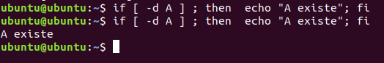

En este otro ejemplo, hice que si la condición de que el directorio A existía entonces se iba a imprimir en pantalla “A existe”, de lo contrario (es decir, que el directorio A no existía) entonces se iba a crear un directorio llamado “A” y se iba a imprimir en pantalla “A no existía pero se creó el directorio con dicho nombre”. Como el directorio A no existía entonces se creó el directorio A y se imprimió en pantalla “A no existía pero se creó el directorio con dicho nombre”.

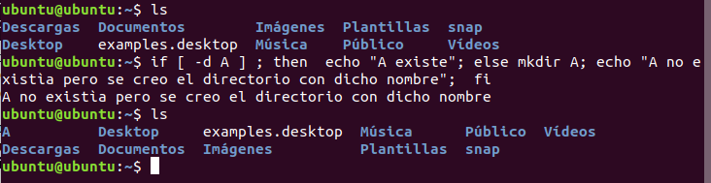
Además, si ejecutamos de nuevo el comando nos imprime “A existe” porque el directorio A ya estaba creado.
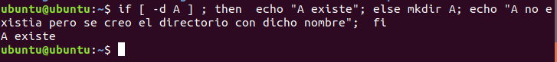
Ejercicio 6. Escriba y ejecute el siguiente comando:
if [ ! -e $HOME/.bashrc ]
then
echo “El archivo no existe”
touch $HOME/.bashrc
echo “El archivo fue creado”
else
mv $HOME./bashrc $HOME/.bashrc-bak
touch $HOME/.bashrc
echo “El archivo .bashrc ha sido creado y está limpio”
fi

En este ejemplo pasan varias cosas que son dignas de comentar. Primero, la condición es que si un fichero “$HOME/.bashrc” no existe entonces se imprimirá en pantalla un mensaje que diga que el archivo no existe y que cree ese archivo con touch y que vuelva a imprimir en pantalla otro mensaje advirtiendo que el archivo fue creado. De lo contrario, es decir, si el archivo existe entonces el archivo “$HOME/.bashrc” se moverá a “$HOME/.bashrc-bak” y luego se creará otro archivo “$HOME/.bashrc” con el comando touch y se imprimirá en pantalla el mensaje: “El archivo .bashrc ha sido creado y está limpio”.

En mi ejemplo dice que el archivo existe, por tal motivo se ejecuta el comando mv para mover el archivo, sin embargo, este comando falla porque es utilizado unicamente para mover archivos de tipo directorio y nuestro archivo no es un directorio. Y después se creó un archivo vacío “$HOME/.bashrc” con el comando touch que reemplazó al original y despuès se imprimió en pantalla el mensaje “l archivo .bashrc ha sido creado y está limpio”.

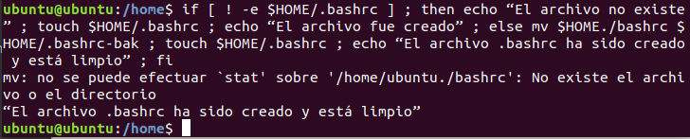
Estuve un tiempo intentando arreglar ese fallo en el comando, sin embargo no logré ser capaz de arreglarlo.

Bash2.

Ejercicio 1. Ejecutar: for nom in cesar alma pedro juan ; do echo “Hola $nom” ; done
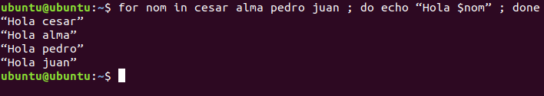
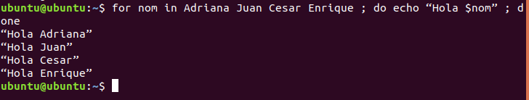
Lo que ocurre en este ejercicio es que se crea un ciclo con el comando for. En este ejercicio en específico se agregan nombres en una lista para que el comando imprima en pantalla “Hola (nombre que están en la lista uno a uno)” tantas veces como nombres en la lista.

Ejercicio 2. Haga un shell que respalde los archivos con extensión .txt a archivos con extensión bak.
En esta práctica no viene o no indica la forma para hacer dicha operación a través de comandos, y lo único que encontré es hacer un backup de archivos a través del comando cp de la siguiente manera:
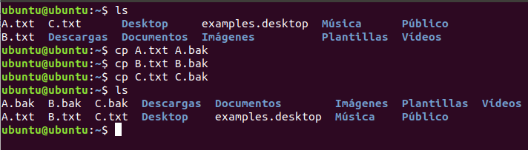
Sin embargo, sé que no es la correcta porque no es la más eficiente para hacer un respaldo de todos los archivos con extensión .txt a archivos con extensión .bak

A partir de aquí no está en la practica el ejercicio 3 y se salta directamente al 4.

Ejercicio 4. Escriba y corra el siguiente script:
if [ -e $HOME/.bashrc ]
then
echo “El archivo existe”
cp $HOME/.bashrc $HOME/.bashrc-bak
else
touch $HOME/.bashrc
fi

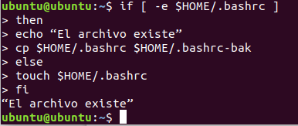
En este ejercicio la condición es que si un fichero “$HOME/.bashrc” existe entonces se va a imprimir en pantalla un mensaje que diga que el archivo existe y después ejecute el comando cp para copiar el archivo en un backup. De lo contrario, es decir, si el archivo no existe entonces el archivo “$HOME/.bashrc” se creará con el comando touch. En este ejercicio, al ejecutar el comando se imprime en pantalla que el archivo existe por lo que el archivo se copió en un backup.

Ejercicio 5. Escriba el script correspondiente.
Primero se hace el script, al ejecutar dicho escript con el comando “bash ./F.sh”, primero se define una variable de entorno a la que llamé fecha y le puse la fecha actual, después se ejecuta el comando echo que imprime en pantalla el texto “La fecha de hoy es: ” y seguidamente se invoca a la variable que definimos antes y se imprime en pantalla. Después se ejecuta otro comando echo que imprime en pantalla la frase “Ahora vamos a mostrar una variable que no fue definida aquí”, y nuevamente se ejecuta otro comando echo y se imprime en pantalla lo siguiente: “vivo en” y seguidamente se invoca a la variable $HOME la cual imprime la ruta absoluta del directorio personal del equipo y usuario en el que iniciamos sesión. Después se ejecuta un nuevo comando echo y se imprime en pantalla “y soy el usuario: ” e inmediatamente se invoca la variable $USER que imprime el nombre del usuario con el que iniciamos sesión.
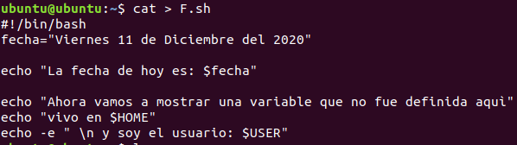

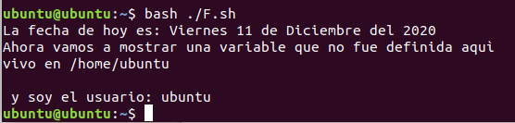

Observese que para asignar el valor a una variable se pega tanto al nombre de la variable como al valor asignado. ¿Será diferente si hay un espacio en blanco al lado izquierdo del operador, o del lado derecho, o de ambos?

Si existe un espacio en blanco al lado izquierdo del operador entonces la variable de entorno no queda definida y, por lo tanto, no puede ser llamada para usarla en otro comando.
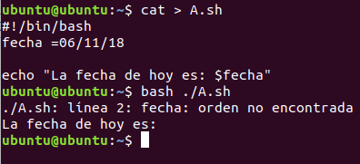

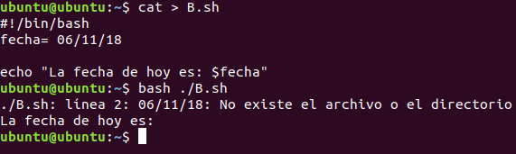
Si existe un espacio en blanco al lado derecho del operador entonces la variable de entorno no queda definida y, por lo tanto, no puede ser llamada para usarla en otro comando.

Si existe un espacio en blanco a ambos lados del operador entonces la variable de entorno no queda definida y, por lo tanto, no puede ser llamada para usarla en otro comando.
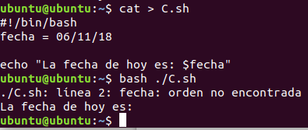

El modo correcto de definir una variable de entorno es que al asignar el valor a dicha variable no debemos dejar espacios en blanco en ninguno de los lados del operador, es decir, deben estar “pegaditos”.
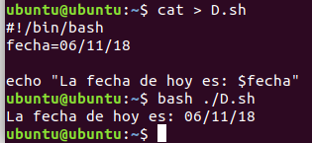

Ejercicio 6. Envíe 4 pings hacia un computador de la red, por ejemplo, al de alguno de sus compañeros o si prefiere al computador con la dirección: 192.168.64.147
Hubo un problema y es que al envìar 4 pings hacia la dirección citada no me respondía la maquina. Por lo tanto, tuve que hacerla con la dirección: 8.8.4.4 el cual se utiliza para conectar con un servidor de Google. Así se enviaron 4 paquetes ICMP hacia algún servidor de Google.
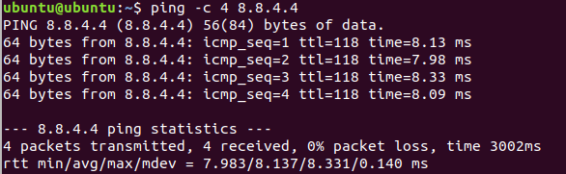

Lugo con el comando wc ¿Con cuál opción? Cuenta las líneas existentes en la respuesta. Tenga en mente dicho dato.
La opción que se utiliza para contar lineas con el comando wc es ”-l”.

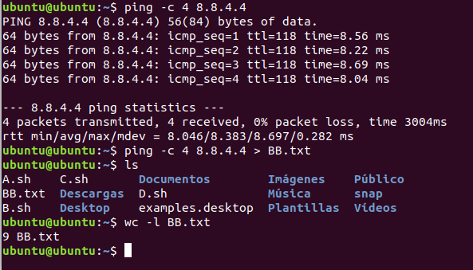

Ahora haga una shell para automatizar lo siguiente:
- Repita el envio de 4 ping a un computador guardando la respuesta a un archivo, por ejemplo, pings.txt
- Use el dato anteriormente guardado para usarlo convenientemente con el comando tail (¿Con cuál opción?). Guarde la salida de tail en un archivo, por ejemplo, pings1.txt
- Use el archivo pings1.txt con el comando head (¿Con cuál opción?) para obtener un archivo que solo contenga las lineas de respuestas de ping (son cuatro, así las escogimos). Llamemos a este archivo pings2.txt
- Con el archivo use el comando cut para aislar el tiempo de respuesta de los 4 ping. Guárdelo en un archivo. Para usar cut consulte el manual.

Primero hice un archivo de texto que contuviera todos los comandos para después poder ejecutar todos con bash. Al iniciar, primero se ejecutará el comando “ping -c 4 8.8.4.4” y guardará la salida en un documento de texto llamado “pings.txt”, después se ejecutará el comando “tail -n8 pings.txt” el cual imprimirá las ultimas 8 lineas del documento “pings.txt” (Nótese que al usarse la opción -n estamos especificando cuantas lineas de las ultimas del documento queremos que se impriman) y luego lo guardará en un documento de texto llamado “pings1.txt”. Posteriormente se ejecutará el comando “head -4 pings1.txt” que imprimirá las primeras cuatro líneas del documento “pings1.txt” (Nótese que la opción -n o simplemente poniendo el guion “-” nos imprime las primeras lineas que especifiquemos del documento) y lo guardará en un documento de texto llamado “pings2.txt”, finalmente se ejecutará el comando “cut -c 43-54 pings2.txt” que imprimirá unicamente las columnas 43 a 54 del archivo “pings2.txt” y lo guardará en un documento de texto llamado “tiempo.txt”.
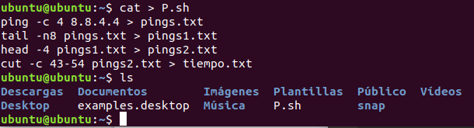

Al ejecutar el archivo de texto con bash sucede, en principio lo que especificamos anteriormente.
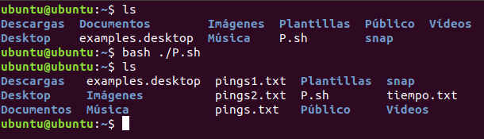

Ahora solo nos queda confirmar que realmente sucedió, tal cual lo mencionado anteriormente, para ello abriremos cada archivo de texto para comprobar que los comandos se hayan ejecutado correctamente y guardado en sus respectivos documentos. Primero comprobaremos el documento “pings.txt”, este documento debería todos los datos guardados que se generaron al correr el comando “ping -c 4 8.8.4.4” y como notamos eso fue exactamente lo que contiene este archivo:

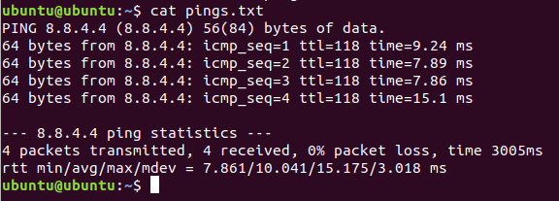

El archivo “pings1.txt” contiene las últimas 8 lineas del archivo “pings.txt” (tal y como lo especifica el comando que lo generó) de tal manera comprobamos que también este archivo se generó correctamente:
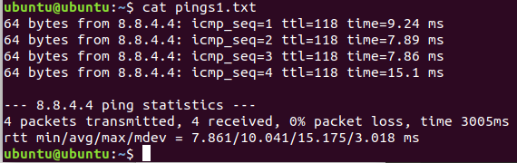

Después revisamos el archivo “pings2.txt” que deberá contener unicamente las primeras cuatro lineas del archivo anterior, es decir “pings1.txt” y exactamente eso contiene, lo que comprueba que este archivo se generó correctamente:

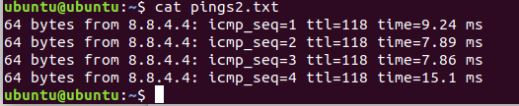
Y por ultimo, revisamos que el documento “tiempo.txt” contenga unicamente los datos del tiempo de respuesta de los cuatro pings que enviamos en un inicio.

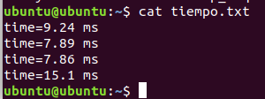

Y como este documento también se generó correctamente, comprobamos que automatizamos lo que se nos pidió en el ejercicio y con esto podemos concluirlo.

